8 фактов о влиянии музыки на работу головного мозга

«Без музыки жизнь была бы ошибкой»
Фридрих Ницше

Кантри, вестерн-свинг, фри-джаз, блюз, хаус, нойз, рок-н-ролл, пауэр-поп, джаз-рок, панк-рок, ска, регги, диско, джаз-рэп и т. д. — на сегодняшний день известно 17 музыкальных жанров и несколько сотен поджанров, но несмотря на такое разнообразие, у каждого из них есть свои почитатели.
На вопрос «Какова роль музыки в жизни человека?» существует множество ответов. Сегодня мы предлагаем вам ознакомиться с рядом новых научных исследований, проливших свет на еще один малоизведанный аспект — влияние музыки на работу головного мозга.

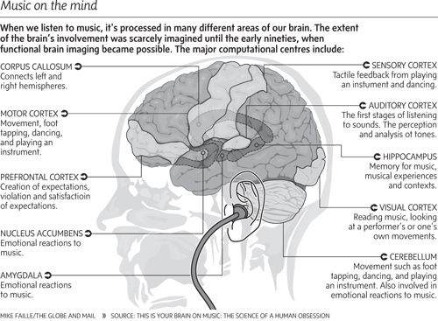

- Может ли музыка сделать нас счастливее?

Согласно мнению американского теоретика музыки Джеральда Левинсона (Jerrold Levinson), музыкальный язык является не менее выразительной системой коммуникации, нежели обычный человеческий язык как предмет изучения лингвистики.
Поскольку музыка несет в себе гораздо более мощный эмоциональный заряд, чем реальные жизненные события, современные психологи все чаще прибегают к использованию музыкотерапии. Объяснить ее положительное влияние на состояние человека можно хотя бы тем, что реакции нашей нервной системы на жизнерадостные и сентиментальные музыкальные произведения совершенно разные. К примеру, участники недавнего эксперимента, прослушав короткую композицию, интерпретировали нейтральное выражение лица как счастливое или грустное в зависимости от того, какую мелодию услышали.
Эмоции, возникшие под влиянием музыки, можно условно разделить на два вида — воспринимаемые и прочувствованные. Это значит, что человек способен понять настроение музыкального произведения, даже если ему никогда не приходилось испытывать подобные ощущения в реальной жизни. Так, при психологических расстройствах депрессивного характера веселая музыка только усугубляет состояние человека, тогда как грустные мотивы, наоборот, возвращают в жизнь яркие краски.

- Как фоновый шум влияет на креативность?

Чтобы не сойти с ума со скуки во время работы над каким-то до боли знакомым заданием — за выполнение какого вы, вполне возможно, получаете солидное материальное вознаграждение — вы надеваете наушники, выставляете нужную громкость, выбираете необходимый список воспроизведения и жмете кнопку «play», ведь так? Как бы то ни было, когда речь идет о работе, требующей активации правого полушария, громкая музыка вряд ли сможет помочь.
Как оказалось, средний уровень шума является своеобразным катализатором творческих способностей. Усложняя процесс обработки информации, фоновый шум стимулирует абстрактное мышление и настраивает мозг человека на креативный рабочий режим. Именно поэтому общественные места — кафе, летние площадки, набережные, парки и т. д. — так привлекают творческих личностей.
При высоком уровне шума мозг человека слишком перегружен, так как пытается не только абстрагироваться ото всех отвлекающих факторов, но и обработать информацию настолько качественно, насколько это возможно.

- Можно ли определить характер человека, зная его музыкальные предпочтения?
Результаты данного исследования, проведенного учеными Heriot-Watt University (HWU), впервые доказали, что между предпочитаемыми человеком музыкальными жанрами и его характером существует определенная зависимость.
В первой части эксперимента 36 518 молодых людей со всего мира должны были провести ранжирование 104 музыкальных жанров в зависимости от их личных предпочтений. Следующий этап исследования был несколько сложнее: участникам нужно было разбиться на пары и попытаться определить черты характера своих партнеров, исходя из их списка 10 самых прослушиваемых композиций. Для анализа были избраны 5 качеств: открытость новому опыту, экстраверсия, вежливость, добросовестность и эмоциональная уравновешенность.
Ученые пришли к следующим выводам:
- поклонники блюза креативны, общительны, вежливы и высокомерны;
- среди любителей джаза чаще всего встречаются творческие, приветливые люди с завышенной самооценкой;
- фанаты классической музыки относятся к интровертному типу личности, но несмотря на это, имеют высокое чувство достоинства и незаурядные творческие способности;
- почитатели рэпа общительны и слегка эгоистичны;
- к числу любителей оперы принадлежат вежливые, открытые, творческие личности;
- фанаты кантри-энд-вестерна отличаются своим трудолюбием и умением легко находить общий язык с окружающими;
- поклонники регги (reggae) имеют высокую самооценку, креативны и общительны, но вот трудолюбие — это точно не про них;
- любители ритмичной танцевальной музыки относятся к экстравертному типу личности, обладают определенными творческими способностями, но не отличаются хорошими манерами;
- у фанатов инди (indie) заниженная самооценка, они не трудолюбивы и зачастую плохо воспитаны;
- почитатели болливуда (музыка из индийских фильмов) очень отзывчивы и дружелюбны;
- очень часто у любителей тяжелой музыки — хэви-метал (heavy metal), хардкор и т. д. — заниженная самооценка, но они имеют большой творческий потенциал.
Полученные результаты позволили ученым разработать уникальную в своем роде модель, отображающую связь между музыкальными предпочтениями и характером человека (стр.4):
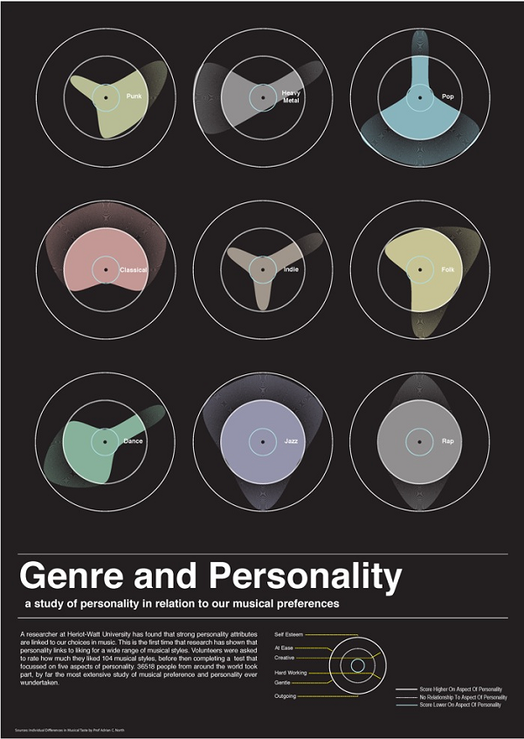
4. Стоит ли слушать музыку во время вождения?
Существует бесчисленное количество гипотез об удивительной силе влияния музыки на процесс вождения, но к сожалению, ни одна из них не дает ответ на вопрос о том, безопасно ли это. Результаты недавнего исследования, проведенного учеными университета имени Бен-Гуриона (г. Беэр-Шева, Израиль), позволили усомниться в правильности общепринятых догадок о положительном влиянии музыки на поведение водителей во время управления автмобилем.
Учеными было протестировано, как на водителей влияет музыка, выбранная ими самостоятельно, «безопасные» композиции, предложенные исследователями, и полное отсутствие какого-либо музыкального сопровождения. В результате предположения, сделанные учеными до начала эксперимента, полностью подтвердились: водители допустили наибольшее количество ошибок во время езды в сопровождении выбранных ими композиций, чуть меньше опасных ситуаций возникло в отсутствии музыкального сопровождения, ну а музыка, предложенная исследователями, подействовала на водителей наиболее благоприятно.

5. Существует ли связь между музыкой и логикой?
Как известно, обучение игре на музыкальных инструментах в раннем возрасте благоприятно влияет на дальнейшее развитие ребенка. В 2008 году Мэри Форджерд (Marie Forgeard), Эллен Уиннер (Ellen Winner) и Андреа Нортон (Andrea Norton), преподаватели Сент-Эндрюсского университета (University of St. Andrews), обнаружили, что дети, занимающиеся музыкой около трех лет, превосходят своих сверстников сразу по четырем показателям: восприятие информации на слух, моторика, словарный запас и логическое мышление.
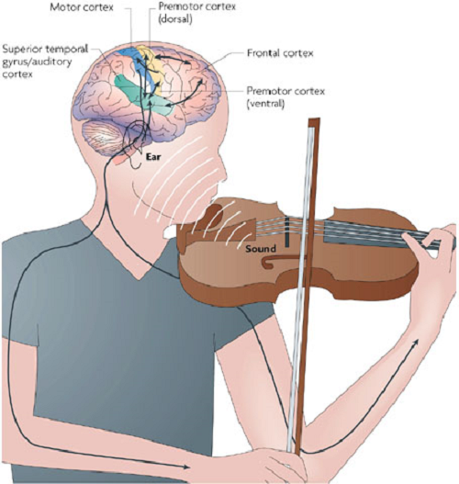
Таким образом, ученые пришли к выводу, что многолетняя интенсивная музыкальная практика оказывает положительное влияние не только на межполушарную организацию слуховых и двигательных функций, но и на процесс перераспределения психических функций между левым и правым полушариями головного мозга (латерализация).

6. Как классическая музыка влияет на жертв инсульта?
Небольшое исследование, результаты которого были опубликованы на сайте Американской ассоциации трудотерапии, показало, что классическая музыка имеет некие реабилитационные свойства.
Эксперимент проводился при участии 16 пациентов, перенесших инсульт правого полушария головного мозга. На протяжении одной недели исследователи вели наблюдение за тем, как классическая музыка, белый шум и тишина влияют на внимательность и визуальное восприятие каждого больного. Полученные результаты фиксировались учеными при помощи специально разработанных визуально-аналоговых шкал (ВАШ, обычно используются для определения степени интенсивности боли). Как и в случаях с креативностью и вождением, тишина не оправдала ожиданий ученых, а вот классическая музыка значительно увеличила длительность концентрации внимания пациентов и улучшила их визуальную память.

7. Почему подслушивать телефонные разговоры вредно?
В токийском метро есть знак, предупреждающий о том, что телефонные беседы нарушают спокойствие остальных пассажиров. Как выяснилось, этому есть научное объяснение. :)
Согласно результатам исследования, проведенного учеными Калифорнийского университета в Сан-Диего (University of California, San Diego), если человек становится невольным свидетелем подобного «полудиалога», то его внимание рассеивается больше, чем если бы он слышал полноценный разговор.
«Согласно результатам социального опроса, 82% людей считают телефонные разговоры откровенно раздражающими. Нам было любопытно узнать, какому психическому воздействию поддаются пассивные слушатели, поскольку сегодня каждому из нас приходится примерять на себя эту роль по несколько раз за день», — говорит руководитель исследования Вероника Гальван (Veronica Galvan), доцент кафедры психологии.
В ходе эксперимента 164 волонтерам было предложено расшифровать несколько анаграмм. В это время сами исследователи активно общались между собой или разговаривали по телефону, при этом участники даже не подозревали, что неподобающее случаю поведение психологов было также частью эксперимента.
Покончив с заданием, те студенты, для кого фоном послужил телефонный разговор, признались, что это существенно снижало их скорость работы и концентрацию внимания, тогда как вторая половина участников с горем пополам вспомнила, о чем беседовали ученые и беседовали ли вообще.
8. Как сделать тренировки более продуктивными?
Ученые на протяжении долгих лет исследуют влияние музыки на процесс физических тренировок. К примеру, в 1911 году американский ученый Леонард Айрес (Leonard Ayres) обнаружил, что велосипедисты крутят педали гораздо быстрее, слушая ритмичную музыку, чем когда едут в тишине.
Так происходит, потому что музыка просто-напросто заглушает сигналы об усталости. Тело, чувствуя физическое истощение, посылает в мозг соответствующие импульсы о том, что мышцам необходимо время для восстановления сил. Музыка, в свою очередь, предопределяет подобные сигналы и мотивирует человека заниматься дольше. Нужно заметить, что музыкальное сопровождение особенно полезно во время тренировок с низкой или умеренной интенсивностью, так как боль, возникающая во время сильных нагрузок, игнорировать практически невозможно.
Музыкальное сопровождение также помогает человеку распорядиться своим энергетическим запасом наиболее эффективным способом. Исследование, проведенное в 2012 году, показало, что велосипедисты, слушающие музыку во время тренировки, потребляют на 7% меньше кислорода, несмотря на то, что нагрузка остается неизменной.
«Некоторые психологи утверждают, что люди имеют врожденное предпочтение ритма с частотой 2 герца, что эквивалентно 120 ударам в минуту (bpm — количество четвертных нот в минуту, определяющих скорость воспроизведения композиции), хотя для занятий на кардиотренажерах — беговых дорожках, орбитреках, велотренажерах и т. д. — подходит более ритмичная музыка. По мнению исследователей, так называемым “мотивационным потолком”, обеспечивающим пик продуктивности человека, являются композиции с частотой 145 bpm».
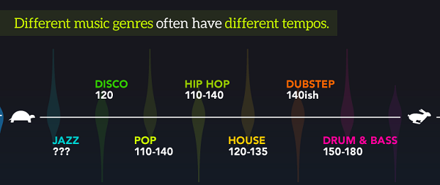
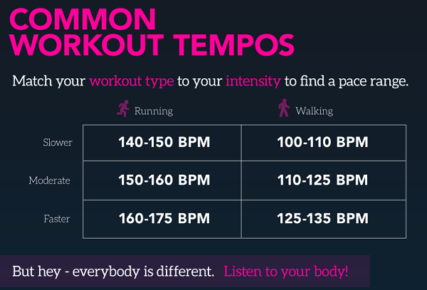
Теперь, зная о том, как музыка влияет на вашу продуктивность, осталось только синхронизировать свои музыкальные предпочтения с программой тренировок.
И не забудьте отключить автовоспроизведение видео на сайтах и ледингах!

Высоких вам конверсий!

По материалам blog.bufferapp

